第二章 随机过程的基本概念
作业
1．设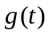是以L为周期的矩形波函数，X为服从两点分布的随机变量，其分布律为
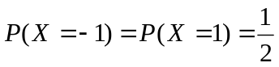
令随机过程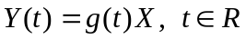，试求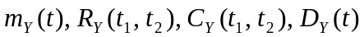。
2．设随机过程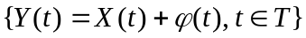，其中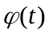为普通实函数，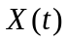为随机过程，且已知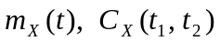，试求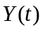的均值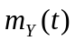，均方值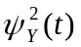，方差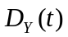，自相关函数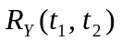与自协方差函数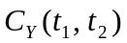。
3．试证明两个相互独立的独立增量过程的和仍是独立增量过程。
4．设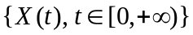为正态过程，令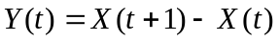，试证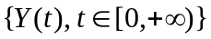为正态过程。
5．设正态过程具有自相关函数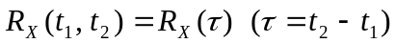，若
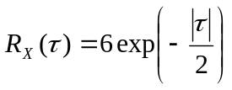
试写出此过程中随机变量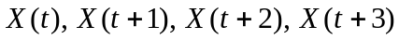的协方差矩阵
6．设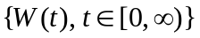是以为参数的维纳过程，a为一固定常数，令
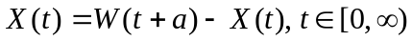
求。

